**Сушко Цимох (Suszko Cimoch, Cimoszka)**

20 февраля 1793 г – крещение дочери Агапы (НИАБ 136-13-894, лист 19, №22/1793-р (ориг)).

22 декабря 1795 г – крещение сына Игнация (НИАБ 136-13-894, лист 27, №62/1795-р (ориг)), (РГИА 823-2-18, лист 254,№45/1795-р (коп)).

6 апреля 1799 г – крестный отец Грыгорыя (ошибочно Яна Прокопа 24 апреля), сына Лапецов Изыдора и Параски с деревни Клинники (НИАБ 136-13-938, лист 241об, №17/1799-р (коп)).

2 февраля 1802 г – свидетель венчания молодого Авдакима Скакуна с деревни Клинники с Хведорой Лапец с деревни Осово (НИАБ 136-13-920, лист 8, №2/1802-б (ориг)).

**НИАБ 136-13-894:** Лист 19. **Метрическая запись №22/1793-р (ориг).**

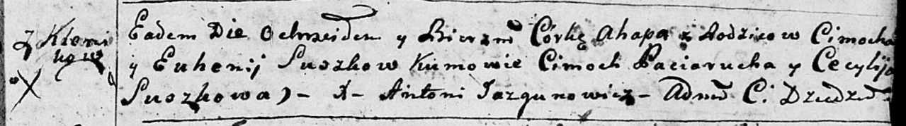

Дедиловичская Покровская церковь. 20 февраля 1793 года. Метрическая запись о крещении.

Suszkowna Ahapa – дочь родителей с деревни Клинники.

Suszko Cimoch – отец.

Suszkowa Euhenija – мать.

Paciarucha Cimoch - кум.

Suszkowa Cecylija - кума.

Jazgunowicz Antoni – ксёндз.

**НИАБ 136-13-894:** Лист 27. **Метрическая запись №62/1795-р (ориг).**

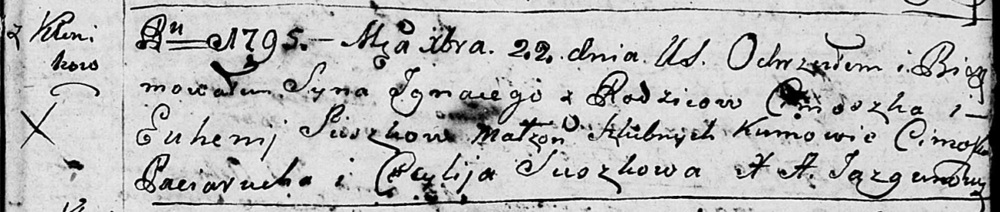

Дедиловичская Покровская церковь. 22 декабря 1795 года. Метрическая запись о крещении.

Suszko Jhnacy – сын родителей с деревни Клинники.

Suszko Cimoszka – отец.

Suszkowa Euhenija – мать.

Paciarucho Cimoszka - кум.

Suszkowa Cecylija - кума.

Jazgunowicz Antoni – ксёндз.

**РГИА 823-2-18:** Лист 254. **Метрическая запись №45/1795-р (коп).**

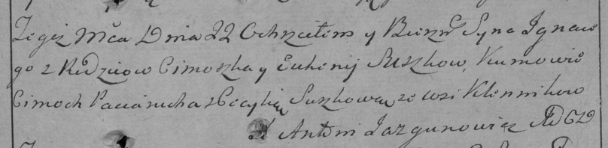

Дедиловичская Покровская церковь. 22 декабря 1795 года. Метрическая запись о крещении.

Suszko Jgnacy – сын родителей с деревни Клинники.

Suszko Cimoszka – отец.

Suszkowa Euhenija – мать.

Paciarucha Cimoch – кум.

Suszkowa Cecylia – кума.

Jazgunowicz Antoni – ксёндз.

**НИАБ 136-13-938:** Лист 241об. **Метрическая запись №17/1799-р (коп).**

(См. тж. НИАБ 136-13-894, лист 38об, №18/1799-р (ориг); РГИА 823-2-18, лист 269, №18/1799-р (коп))

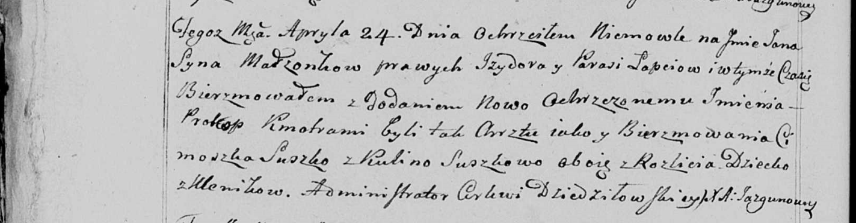

Дедиловичская Покровская церковь. 24 апреля 1799 года. Метрическая запись о крещении.

Łapać Jan Prokop – сын родителей с деревни Клинники.

Łapać Jzydor – отец.

Łapciowa Parasia – мать.

Suszko Cimoszka – кум, с деревни Разлитье.

Suszkowa Kulina - кума, с деревни Разлитье.

Jazgunowicz Antoni – ксёндз.

**НИАБ 136-13-920:** Лист 8. **Метрическая запись №2/1802-б (ориг).**

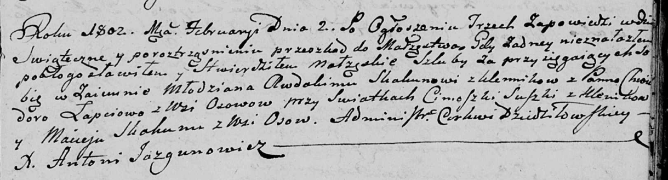

Дедиловичская Покровская церковь. 2 февраля 1802 года. Метрическая запись о венчании.

Skakun Awdakim – жених, молодой, с деревни Клинники.

Łapciowa Chwiedora – невеста, с деревни Осовo.

Suszko Cimoszka – свидетель, с деревни Клинники.

Skakun Maisey – свидетель, с деревни Осовo.

Jazgunowicz Antoni – ксёндз.